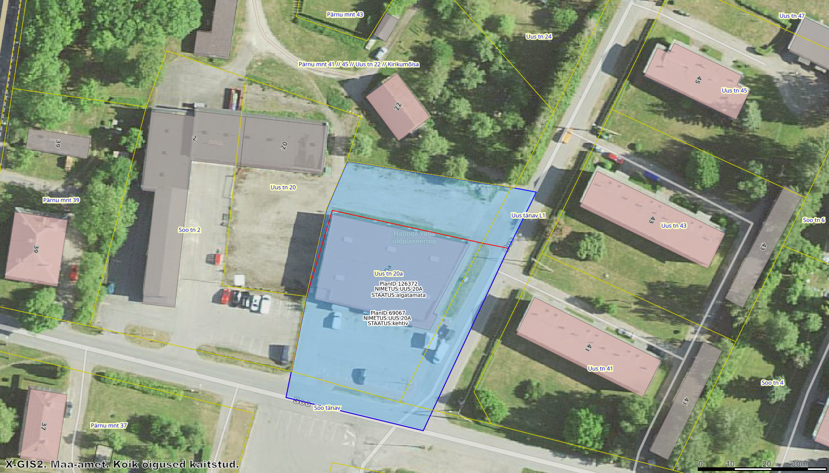

Uus tn 20a kinnistu detailplaneeringu algatamine Pärnu-Jaagupi alevis (sinise joonega piiratud). Uus planeering hõlmab terve varem kehtestatud planeeringuala (punase joonega piiratud).